GPS - 300N
Item Check List
Controleer voor gebruik alstublieft of alle onderstaande onderdelen in de verpakking geleverd zijn.

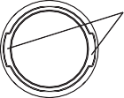
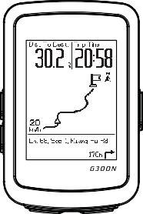
Deze twee uitsparingen horen aan de linker- en rechterzijde van de houder(bracket).
Rubber

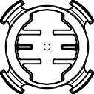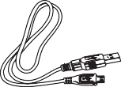

GPS - 300N
Houder Micro USB Kabel Rubber straps x4

Het bevestigen van de houder
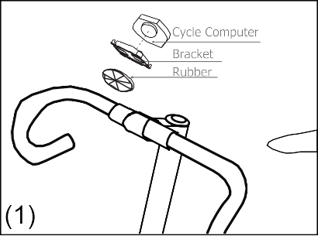
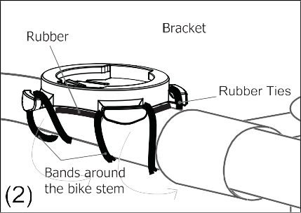
Monteer het bracketrubber tussen het stuur en de houder, en bevestig met de rubber straps.
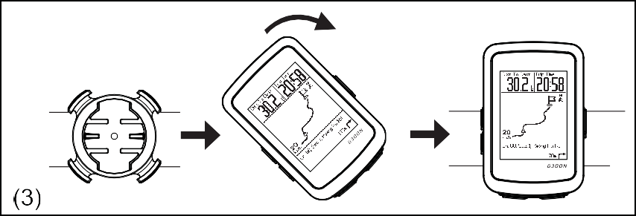

Plaats de GPS fietscomputer in de houder en bevestig door deze rechtsom te draaien.
GPS computer hoofdmenu en bedieningsfuncties

Omhoog knop

Omlaag knop GPS Indicator

Pause / Return knop

Aan/uit-knop / Achtergrondverlichting

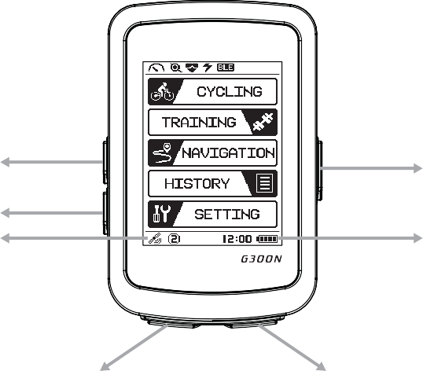
Batterij Indicator

Opnemen / Select knop

Turn on / off
Zet de computer aan door de power knop 3 seconden ingedrukt te houden tot het bevestigingsgeluid klinkt.

Auto slaapstand

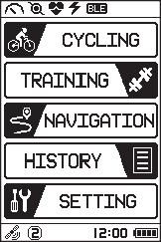
Auto slaapstand : Als er 6 minuten geen opname, geen snelheid, of geen knopbediening plaatsvindt, schakelt de computer automatisch uit i.v.m. batterijbesparing.
Bij opname zonder snelheid of knopbediening, dan schakelt de computer automatisch uit na 1 uur i.v.m. batterijbesparing.
Fietsen
Druk op de omhoog/omlaag knop om van modus te veranderen.
Fietsen Fietsfuncties Cadansfuncties Hartslagmeting Powermeting Totalen
NOTE: Als de corresponderende sensoren gekoppeld zijn, verschijnen de Cadansmodus, Hartslagmodus, en Powermodus.
De snelheid moet minimaal 8 seconden aangehouden worden voor AVG Kadans, AVG Hartslag
MAX hartslag %, en AVG Power data.
MAX
MAX
MAX

Training
Training FTP Test Mijn Workout
Navigatie
Navigatie Bekijk Verwijder
Bekijk : Selecteer track, druk omhoog/omlaag en daarna OK om te bekijken.
Verwijder : Selecteer track, druk omhoog/omlaag en daarna OK om te verwijderen.
Geschiedenis
Geschiedenis Bekijk Verwijder Verwijder alles
Instellingen
Instellingen Profiel Sensor Training Algemeen Hoogte BLE Connect GPS Systeem
Gepersonaliseerde pagina
Instellingen Trainingen Gebruikerspagina Pagina type
Druk op de omhoog/omlaag knop om een optie te selecteren
Contrast
Instellingen Algemeenl Systeem Contrast
Instelling hoogte
Instellingen Hoogte Locatie sync.
Achtergrondverlichting
Druk kort op de aan/uit knop om achtergrondverlichting aan/uit te schakelen.
Instelling Sensor
Instellingen Sensor Kies Sensor Scan
Instelling Klok
Instellingen Algemeen Systeem Klok
De tijd wordt automatisch aangepast bij ontvangst GPS signaal.
Instelling apparaat
Instellingen Algemeen Systeem Apparaat
Instelling gebruiker
Instellingen Profiel Gebruikersprofiel
Opnemen
Tijdens fietsmodus, druk op Opnemen.
ONDERHOUD
Als het displaycontrast verandert en de tekst vager wordt, is het tijd de batterij op te laden. Stel de computer niet bloot aan extreme hoge of lage temperaturen. Laat de computer niet voor langere tijd in fel zonlicht achter.
TROUBLESHOOTING
Q1. Display is zwart of heel licht:
Batterij vermogen is waarschijnlijk laag. Laad de batterij op.
Q2. Display wordt donker of zwart:
De unit is waarschijnlijk te heet. Leg de computer in de schaduw.
Q3. De computer werkt traag of is verstoord:
De unit is te koud. Leg de computer op een warmere plaats(kamer temperatuur)
Q4. Data in display varieert heel erg:
Bekijk of er in de omgeving een veroorzaker is van elektromagnetische straling en fiets weg van deze bron.
Q5. Data in het display licht vertraagd op:
Dit kan veroorzaakt worden door een te lage temperatuur, en zal beter worden als de temperatuur stijgt.
Q6. Huidige snelheid verschijnt niet:
Dit kan veroorzaakt worden door het volgende:
a. Snelheidsignaal van de GPS: GPS signaal is zwak, zorg dat GPS ontvangst aanstaat en ga buiten naar een open plek zonder GPS afleiders
b. Snelheidsignaal van de sensor: De afstand en positie is misschien niet correct. Lees de sensor handleiding en stel correct af.
Q7. Hoogte lijkt incorrect:
Ga naar instellingen/hoogte voor meer accurate data.
GELIMITEERDE GARANTIE
Voor dit product geldt een garantie van 2 jaar, welke start op de dag van aankoop. Het product is gegarandeerd vrij van defecten in materiaal en afwerking voor 2 jaar na de dag van fabricage.
Deze garantie dekt geen beschadigingen door verkeerd gebruik, misbruik, of ongelukken, gevallen van breuk, nalatigheid, verwaarlozing of verkeerd onderhoud. De garantie vervalt als reparaties zijn uitgevoerd door een niet geautoriseerde servicereparateur.
De garantie hier beschreven komt uitdrukkelijk in de plaats van alle andere garanties, inclusief impliciete garantie van verkoopbaarheid en/of gebruikersdoel. In geen geval is de fabrikant aansprakelijk voor schades, direct of per ongeluk, consequentie of uitzondering, voortkomend uit, of gerelateerd aan gebruik van het product, zoals beschreven in deze handleiding.
Gedurende de garantieperiode(2 jaar) zal het product kosteloos worden gerepareerd of vervangen.
BELANGRIJKE GEZONDHEIDSINFORMATIE
Lees alstublieft de volgende informatie alvorens u de GPS computer gaat gebruiken.
Gebruik de GPS computer nooit in combinatie met andere medische / elektronische implantaten en apparaten (zeker niet i.c.m. hart pacemakers, EKG equipment, TENS equipment, cardio-puls machines en pacemaker).
Als u ernstig ziek bent of zwanger, raadpleeg dan uw arts voordat u een GPS computer gebruikt.
Houd dit apparaat buiten bereik van kinderen.
Zoals met veel elektronisch ontvangende apparaten, kan er door verstorende straling een onderbreking in ontvangst ontstaan, waardoor tijdelijk onjuiste data op het scherm wordt afgelezen. Voorkom gebruik van de GPS computer in de buurt van overduidelijke onderbrekingsbronnen. Zoals hoogspanningskabels, airconditioning motor units, fluorescerend licht, polshorloges, mobiele telefoons en computers.

Verbind met Smart Phone
- Download “Ride for Life” van Google play of APP Store.
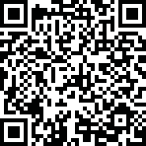
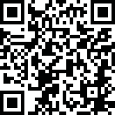

- Open de APP

- Ga naar INSTELLING en daarna naar de pagina display BLE VERBINDEN, onderstaand ID zal verschijnen.

- Zoek op de smartphone hetzelfde ID nummer wat zichtbaar is op de GPS computer.
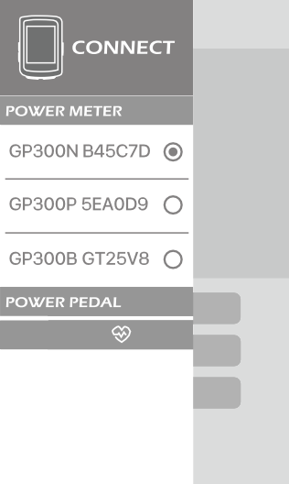
HEART RATE

- Druk op ONTVANG DATA, druk daarna nogmaals op de groene ONTVANG DATA knop. Nieuwe data files zullen ontvangen worden, en een lijst met al ontvangen data van wat al opgenomen was, wordt zichtbaar.
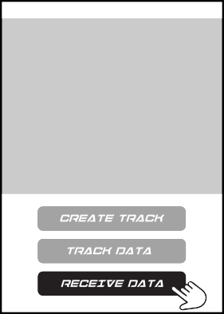
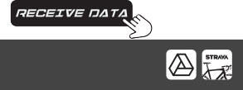
<<

- Als je de files wilt uploaden naar Strava, druk dan op de gewenste file en daarna op het Strava icoon rechtsonder.
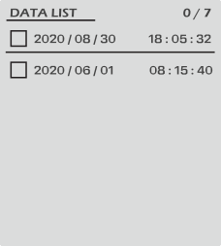
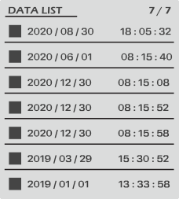
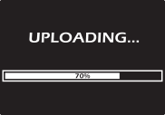
<<
<<
<<

- Als alle stappen doorlopen zijn, log dan eerst in op Strava. Er verschijnt een klein groene check in het Strava icon. Druk daarna op VERZENDEN. Het uploaden zal starten en de data wordt automatisch verwijderd na het uploaden.

SPECIFICATIES

 | Computer
Operating temperatuur
Opslag temperatuur
Gewicht | 65.2g
Maat | 89mm x 59.2mm x 20.4mm
Batterij | Oplaadbare batterij
Levensduur(zonder verlichting) | 20u
Waterbestendigheid | IPX6
Transmissie | Bluetooth Low Energy

Tijd : 99 (hour): 59 (minute): 59 (Second)
Snelheid : 0〜99.9KM/0~62.4 Mile
Ritafstand : 0~9999.99 KM / 0~6249.99 Mile
Odometer : 0~999999 KM/ 0~624999 Mile
Cadans : 0~999 RPM
Hartslag : 30~240 BPM
Power : 0~999 WATT
Huidige stijging : -99~99
GEM/MAX Stijging : 0~99
HGTE Daling : 0~30479 M/0~99999 FT
Totale hoogte : 0~304799M/0~999999 FT
Maximum hoogte : 0~3999 M / 0~9999 FT
Huidige hoogte : -699~3999M /-999~9999FT
Wielmaat grafiek

